­SPESIFIKASI KEBUTUHAN PERANGKAT LUNAK

Perpustakaan Digital



untuk :

Perpustakaan Digital Ruang Baca

Dipersiapkan oleh:

|  |  |
| --- | --- |
| Al Afif Abdurrahman | 20221310002 |
| Aliya Tazkiya | 20221310004 |
| Muhammad Hafizha | 20221310027 |
| Putri Nur Hasanah | 20221310033 |

Program Studi Teknik Informatika

Fakultas Ilmu Komputer dan Sistem Informasi

Universitas Kebangsaan Republik Indonesia

|  |  |  |  |  |
| --- | --- | --- | --- | --- |
|  | Program Studi Teknik  Informatika  Fakultas Ilmu Komputer  dan Sistem Informasi  Universitas Kebangsaan | Nomor Dokumen | | Halaman |
| SKPL Perpus Digital | |  |
| Revisi | <nomor revisi> | Tgl: <isi tanggal> |

Daftar Perubahan

|  |  |
| --- | --- |
| Revisi | Deskripsi |
| A |  |
| B |  |
| C |  |
| D |  |
| E |  |
| F |  |
| G |  |

|  |  |  |  |  |  |  |  |  |
| --- | --- | --- | --- | --- | --- | --- | --- | --- |
| INDEX  TGL | - | A | B | C | D | E | F | G |
| Ditulis oleh |  |  |  |  |  |  |  |  |
| Diperiksa oleh |  |  |  |  |  |  |  |  |
| Disetujui oleh |  |  |  |  |  |  |  |  |

Daftar Halaman Perubahan

|  |  |  |  |
| --- | --- | --- | --- |
| Halaman | Revisi | Halaman | Revisi |
|  |  |  |  |

Daftar Isi

I. PENDAHULUAN 5

1.1 Tujuan Penulisan Dokumen 5

1.2 Lingkup Masalah 5

1.3 Definisi dan Istilah 5

1.4 Referensi 6

1.5 Ikhtisar Dokumen 6

II. DESKRIPSI PERANCANGAN GLOBAL 6

2.1. Rancangan Lingkungan Implementasi 6

2.2. Model Proses Berbasis Obyek 7

2.2.1. Diagram Use Case 7

2.2.2. Skenario Use Case 7

2.2.3. Activity Diagram 9

2.2.4. Diagram Sequence 12

2.2.5. Class Diagram 13

2.3. Model Data 14

2.3.1 CDM (Conceptual Data Modeling) 15

2.3.2 LDM (Logical Data Modeling) 15

2.3.3 PDM (Physical Data Modeling) 16

# I. PENDAHULUAN

## Tujuan Penulisan Dokumen

Dokumen Spesifikasi Kebutuhan Perangkat Lunak (SKPL) ini bertujuan sebagai acuan atau panduan bagi pengembang perangkat lunak selama dalam pengembangan perangkat lunak yang akan dibangun. SKPL ini dapat digunakan sebagai acuan dalam setiap tahapan pengembangan agar sesuai dengan kebutuhan yang diinginkan oleh pengguna dan tujuan perangkat lunak itu sendiri. Dokumen SKPL ini berisi spesifikasi kebutuhan dari perangkat lunak perpustakaan digital yang akan dikembangkan.

## Lingkup Masalah

Ruang Baca merupakan perangkat lunak perpustakaan digital yang dapat digunakan oleh siapa saja dan dimana saja. Perangkat lunak ini dapat memudahkan siapa saja yang ingin membaca buku dengan mudah kapan saja dan dimana saja. Perangkat lunak ini diharapkan dapat menangani:

1. Peminjaman buku secara online, user dapat meminjam buku yang tersedia pada sistem dengan waktu pengembalian yang telah ditentukan juga
2. Memilih kategori buku yang disukai, user dapat memilih dan menambahkan buku yang manjadi favorit/yang akan dibaca ke dalam markah
3. User dapat memberi review dan rating pada buku yang telah selesai mereka baca, dan pengguna lain dapat membaca review pada buku tersebut
4. Para user dapat berkomunikasi dan berdiskusi mengenai buku yang ingin mereka bahas, dan siapa saja dapat berdiskusi dalam fitur grup chat ini

## Definisi dan Istilah

1. SKPL adalah Spesifikasi Kebutuhan Perangkat Lunak, atau dalam bahasa Inggris-nya sering juga disebut sebagai Software Requirements Spesification (SRS), dan merupakan spesifikasi dari perangkat lunak yang akan dikembangkan.
2. Use Case diagram adalah rangkaian/uraian sekelompok yang saling terkait dan membentuk sistem secara teratur yang dilakukan atau diawasi oleh sebuah actor.
3. Sequence diagram adalah suatu diagram yang menggambarkan interaksi antar obyek dan mengindikasikan komunikasi diantara obyek-obyek tersebut. Diagram ini juga menunjukkan serangkaian pesan yang dipertukarkan oleh obyek – obyek yang melakukan suatu tugas atau aksi tertentu.
4. Component diagram adalah menggambarkan struktur dan hubungan antar komponen piranti lunak, termasuk ketergantungan (*dependency*) di antaranya.
5. Deployment diagram adalah menggambarkan detail bagaimana komponen di-*deploy* dalam infrastruktur sistem, di mana komponen akan terletak (pada mesin, server atau piranti keras apa), bagaimana kemampuan jaringan pada lokasi tersebut, spesifikasi server, dan hal-hal lain yang bersifat fisikal Sebuah *node* adalah server, *workstation*, atau piranti keras lain yang digunakan untuk men-*deploy* komponen dalam lingkungan sebenarnya.

## Referensi

* SKPL Homeschooling101.docx

## Ikhtisar Dokumen

Dalam dokumen SKPL ini, terdiri dari 3 BAB. Yaitu pendahuluan, deskripsi perancangan global, dan deskripsi perancangan rinci. Pada Bab I Pendahuluan, dijelaskan secara singkat dan jelas mengenai tujuan dibuatnya dokumen ini, dijelaskan mengenai ruang lingkup masalah dari kebutuhan perangkat lunak, dan terdapat pengetahuan awal tentang sistem maupun dokumen ini seperti definisi dan istilah seperti kosakata atau singkatan-singkatan, aturan penamaan dan penomoran, dan referensi.

Pada Bab II, yaitu deskripsi perancangan global berisi tentang Rancangan Lingkungan Implementasi, Model Proses Berbasis Objek, dan Model Data. Yang meliputi fungsi dari perangkat lunak, karateristik pengguna, batasan, dan asumsi yang diambil dalam pengembangan perangkat lunak tersebut.

Sedangkan pada Bab III yaitu, deskripsi perancangan kebutuhan perangkat lunak secara lebih terperinci.

# DESKRIPSI PERANCANGAN GLOBAL

## Rancangan Lingkungan Implementasi

* Sistem operasi
* Windows
* Android
* Google Chrome
* Dbms
* MySQL
* Development tools
* Power Designer
* Visual Studio Code
* Bahasa Pemograman
* Javascript
* Css
* Html
* Php

## Model Proses Berbasis Obyek

### Diagram Use Case



### Skenario Use Case

1. Skenario Usecase Pinjam

* Usecase : Pinjam
* Aktor : Anggota
* Deskripsi : Proses ini adalah kegiatan untuk meminjam buku
* Prakondisi : Anggota sudah login dan berada pada menu pinjam
* Poskondisi : Data pinjaman tersimpan
* Skenario:

- Aksi aktor :

1.Memasukkan data pinjam, nama Anggota, judul buku

2.Meneka tombol ajakan

- Reaksi sistem :

1.Data buku yang dipinjam disimpan pada menu buku saya

1. Skenario Usecase Review

* Usecase : Review
* Aktor : Anggota
* Deskripsi : Proses ini adalah kegiatan untuk mereview buku setelah meminjam buku
* Prakondisi : Anggota sudah membaca buku dan berada pada menu review
* Poskondisi : Data review tersimpan
* Skenario:
* Aksi aktor :

1. Memberikan tanggapan buku yang baca dan pinjam
2. Menekan tombol kirimkan
3. Skenario Usecase Ruang Diskusi

* Usecase : Ruang Diskusi
* Aktor : Anggota
* Deskripsi : Proses ini adalah kegiatan untuk para Anggota berkomunikasi
* Prakondisi : Anggota sudah login dan berada pada menu Ruang Diskusi
* Poskondisi : Chat terkirim
* Skenario:
* Aksi aktor :

1. Mengobrol mengenai buku, penulis, dan topik lainnya
2. Menekan tombol post
3. Skenario Usecase CRUD

* Usecase : CRUD
* Aktor : Pustakawan
* Deskripsi : Proses ini adalah kegiatan untuk pustakawan menampilkan buku
* Prakondisi : Pustakawan sudah login dan berada pada interface admin.
* Poskondisi : Tampilan Buku untuk Anggota
* Skenario:
* Aksi aktor :

1. Pustakawan menambah dan mengedit buku
2. Menggunakan fitur CRUD
3. Skenario Usecase Laporan

* Usecase : Laporan
* Aktor : Pemilik
* Deskripsi : Proses ini adalah kegiatan untuk laporan harian
* Prakondisi : Pemilik sudah login dan dapat melihat laporan
* Poskondisi : Laporan harian ditampilkan
* Skenario:
* Aksi aktor :

1. Menampilkan laporan harian
2. Skenario Usecase Berlangganan

* Usecase : Berlangganan
* Aktor : Anggota
* Deskripsi : Proses ini adalah kegiatan untuk anggota dapat berlangganan untuk mendapatkan fitur-fitur khusus
* Prakondisi : Anggota sudah login dan membayar untuk berlangganan
* Poskondisi : Anggota bisa menggunakan fitur-fitur khusus
* Skenario:
* Aksi aktor :

1. Anggota membayar pada menu berlanggana
2. Skenario Usecase Bookmark

* Usecase : Bookmark
* Aktor : Anggota
* Deskripsi : Proses ini adalah dimana anggota dapat melihat buku yang ditandai dan disimpan pada bookmark
* Prakondisi : Anggota sudah login dan sedang pada menu dashboard
* Poskondisi : Buku yang ditandai Bookmark
* Skenario:
* Aksi aktor :
  + - 1. Menekan tombol bookmark dinavbar pada tampilan dashboard

1. Skenario Usecase History

* Usecase : History
* Aktor : Anggota
* Deskripsi : Proses ini adalah dimana anggota dapat melihat buku yang terakhir dibaca
* Prakondisi : Anggota sudah login dan sedang pada menu dashboard
* Poskondisi : Buku yang sudah dibaca
* Skenario:
* Aksi aktor :

1. Menekan tombol history dinavbar pada tampilan dashboard

### Activity Diagram

1. **Anggota**

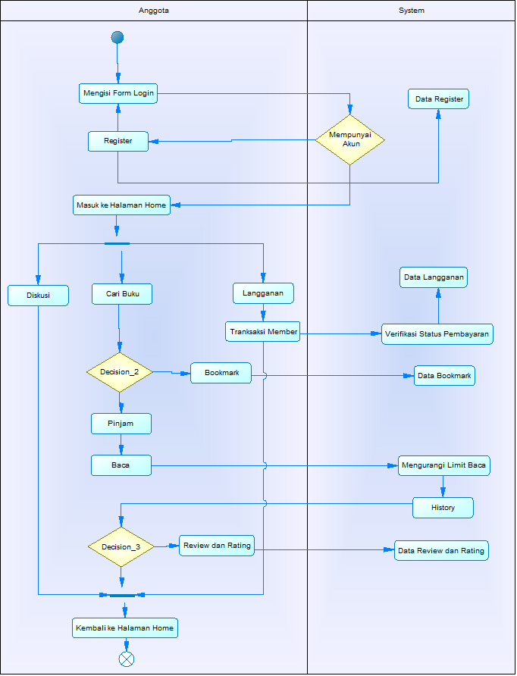

1. **Pustakawan**

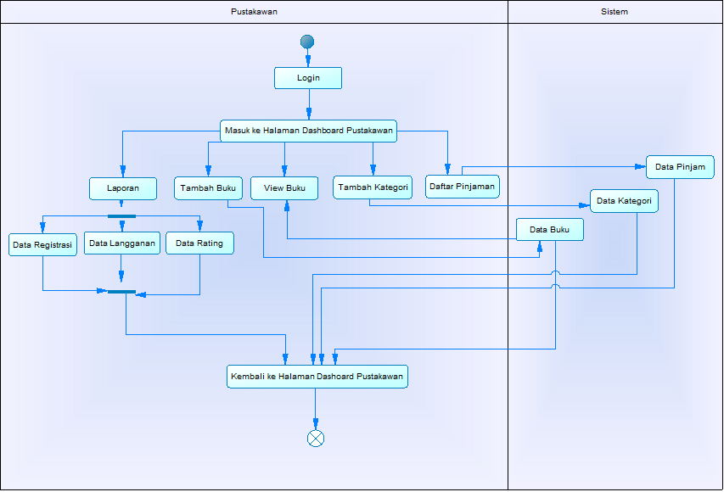

1. **Pemilik**

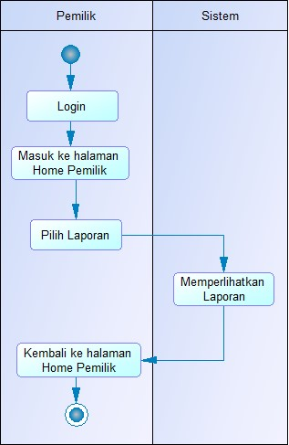

## Diagram Sequence

* + - * 1. **Anggota**



* 1. **Pustakawan**



* 1. **Pemilik**



## Class Diagram

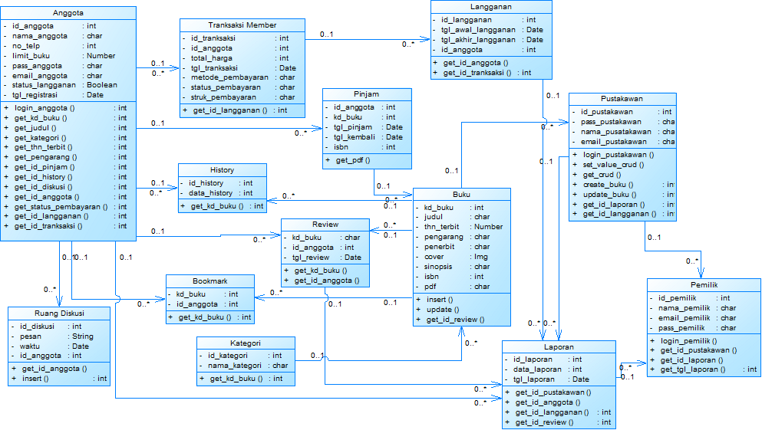

## Model Data

